ASPHYXIE PERINATALE

Objectifs
- Expliquer la physiopathologie
- Reconnaitre une asphyxie périnatale
- Enumérer les principes du traitement

INTRODUCTION

Définition
  - Altération sévère des échanges gazeux utéro-placentaires
    - -> Hypoxie sévère + acidose gazeuse (hypercapnie) immédiates
    - -> Acidose métabolique + hyperlactacidémie (altération du métabolisme cellulaire)
  - Arguments cliniques et biologiques +++
  - -> mise en jeu du pronostic vital

Intérêts
  - Asphyxie périnatale : cause majeure de mortalité néonatale
  - Pays développés : 0,2 à 0,4 % des naissances
  - Afrique : 4,2% des naissances à terme
  - Cerveau++++ et rein : les plus touchés
  - Pronostic neurologique : encéphalopathie néonatale post-asphyxique (EEG et IRM +++)
  - -> Hypothermie contrôlée : efficacité prouvée (évite l’installation d’une encéphalopathie III)

PHYSIOPATHOLOGIE
- Définitions :
  - Hypoxémie : baisse de la quantité d’ O2 dans le sang (possible pendant quelques jours)
  - Hypoxie : baisse de la quantité d’O2 dans les tissus (en quelques heures)
  - Asphyxie : hypoxie + acidose métabolique
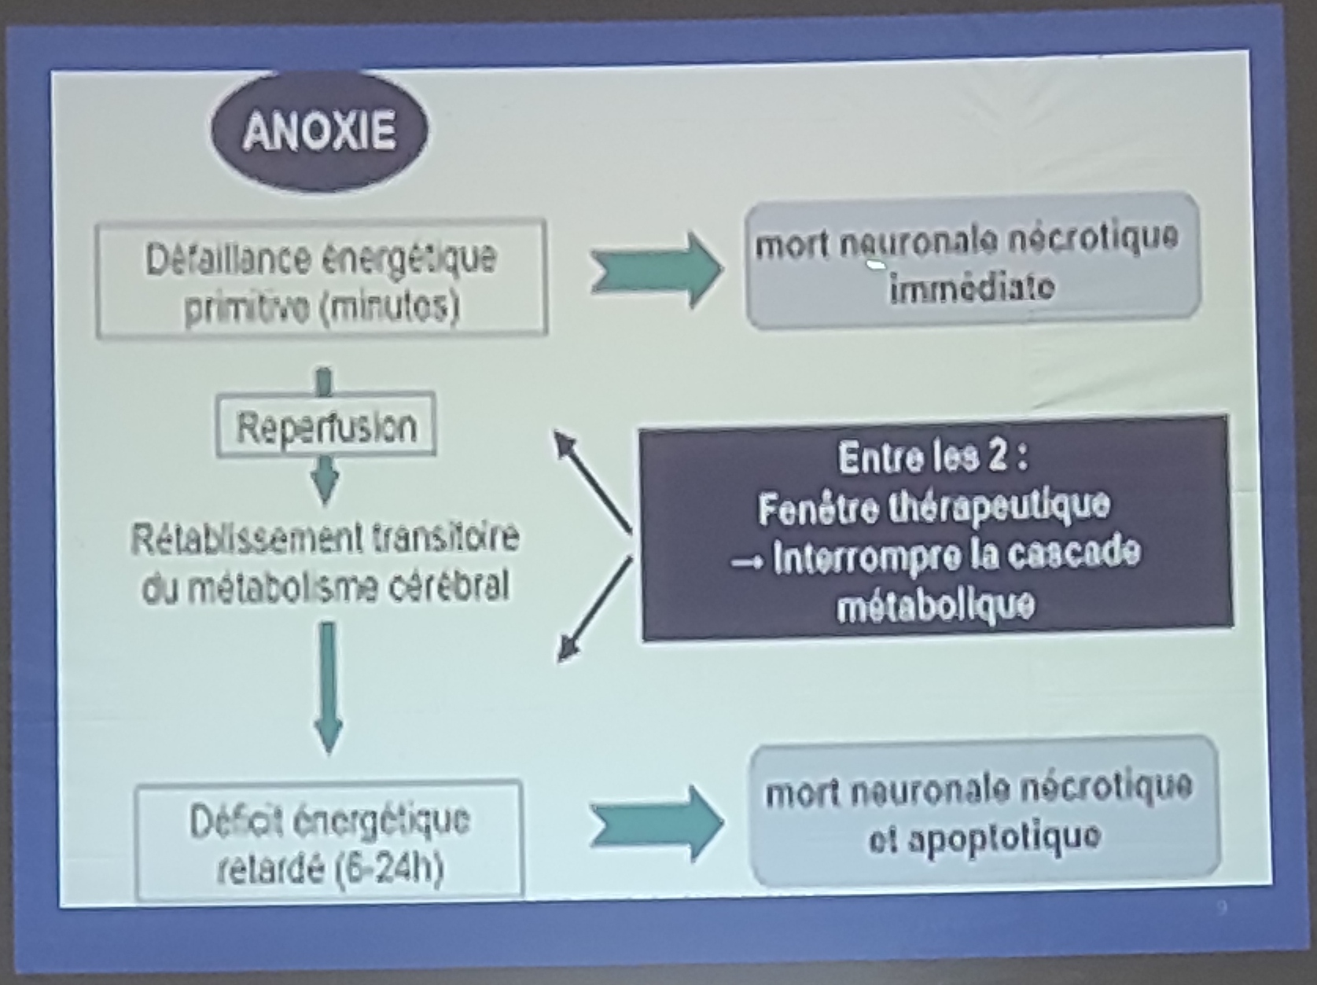

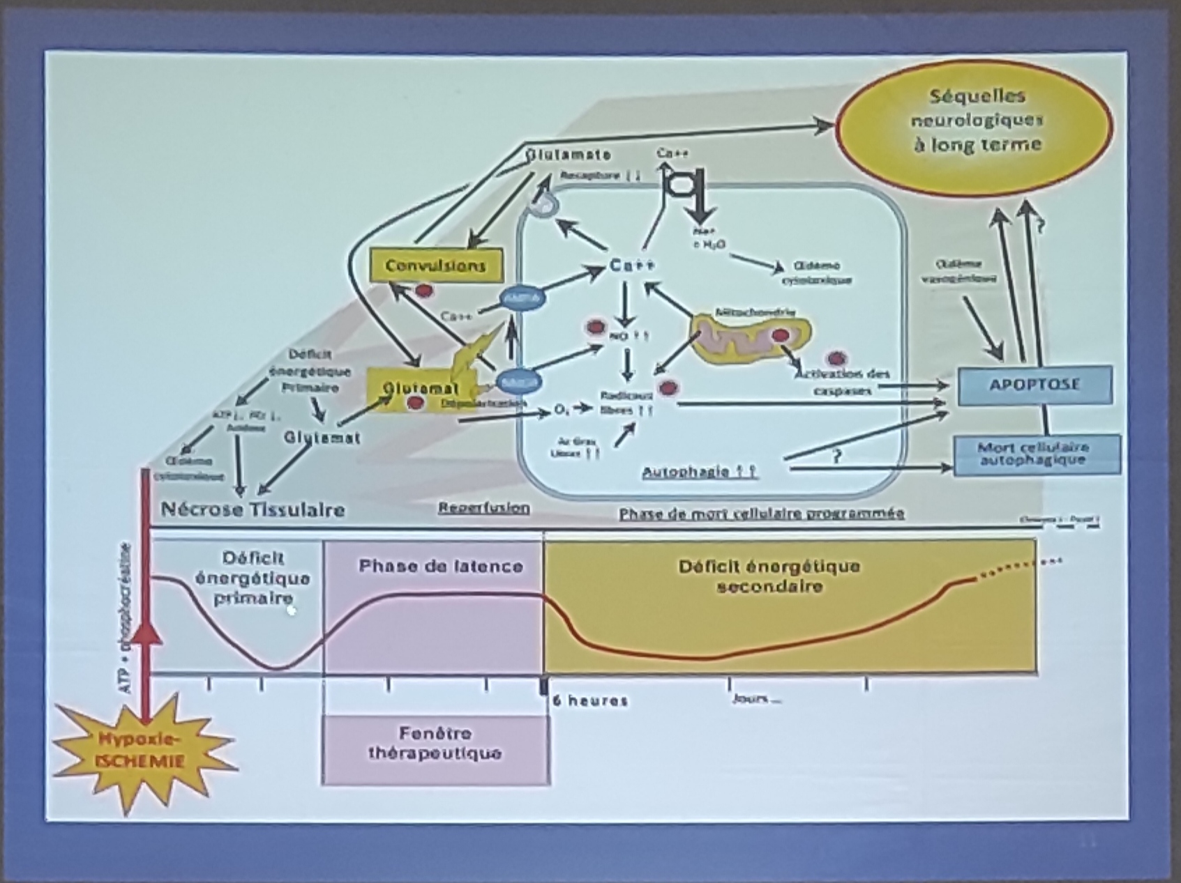
Hypothermie thérapeutique : avant la 6ème heure de vie
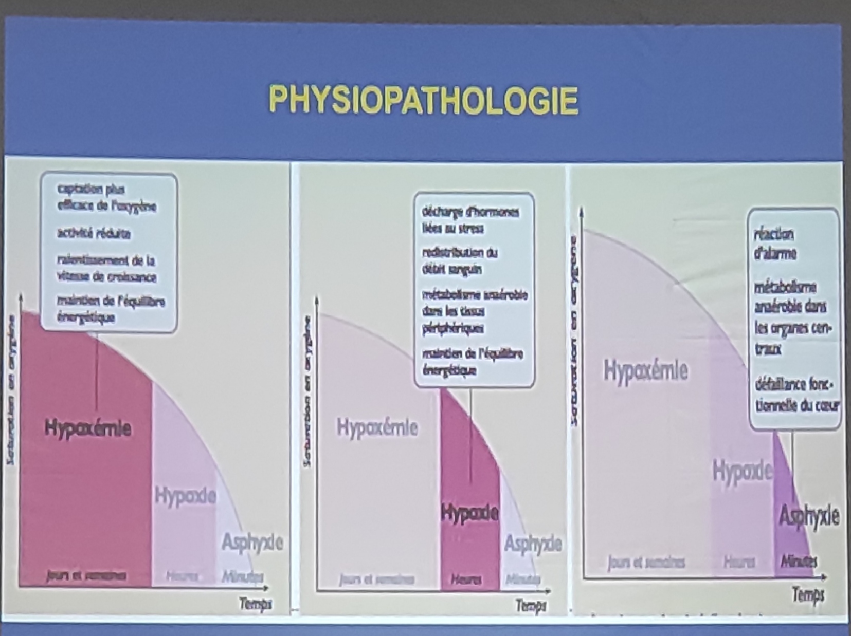
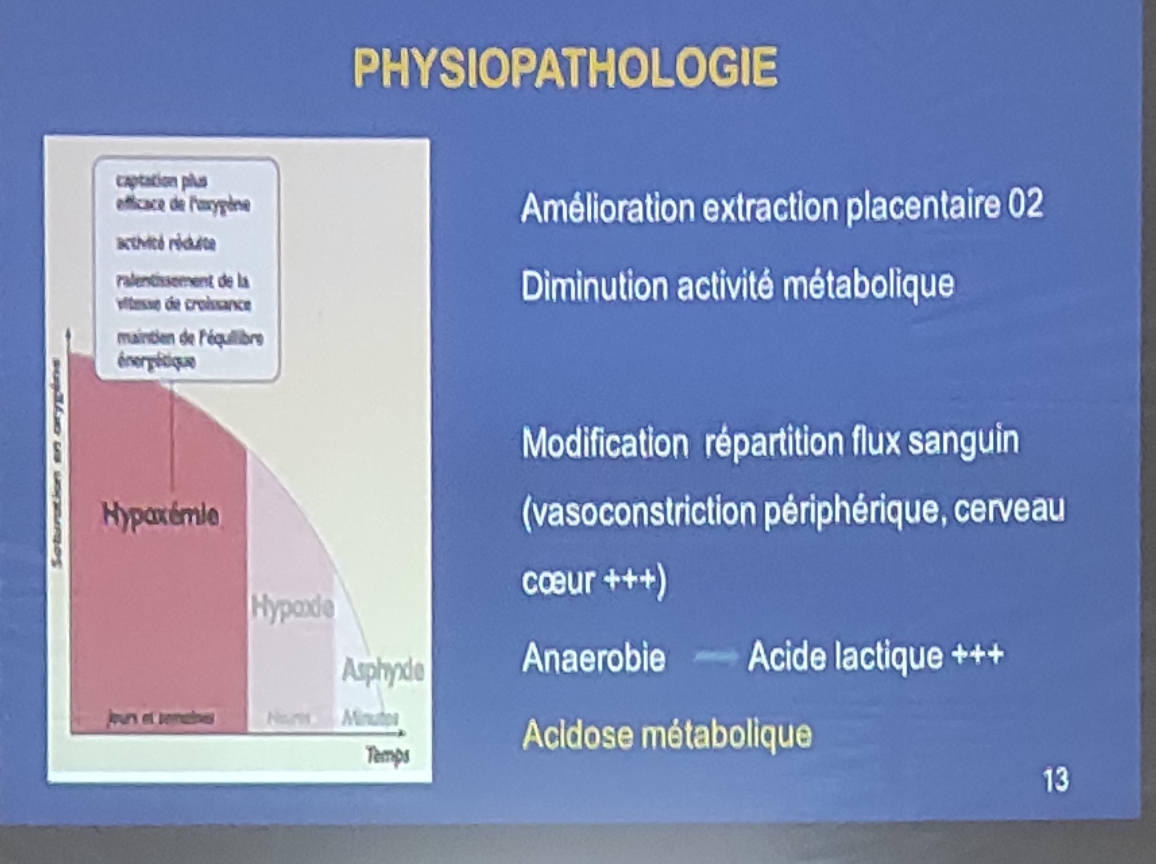
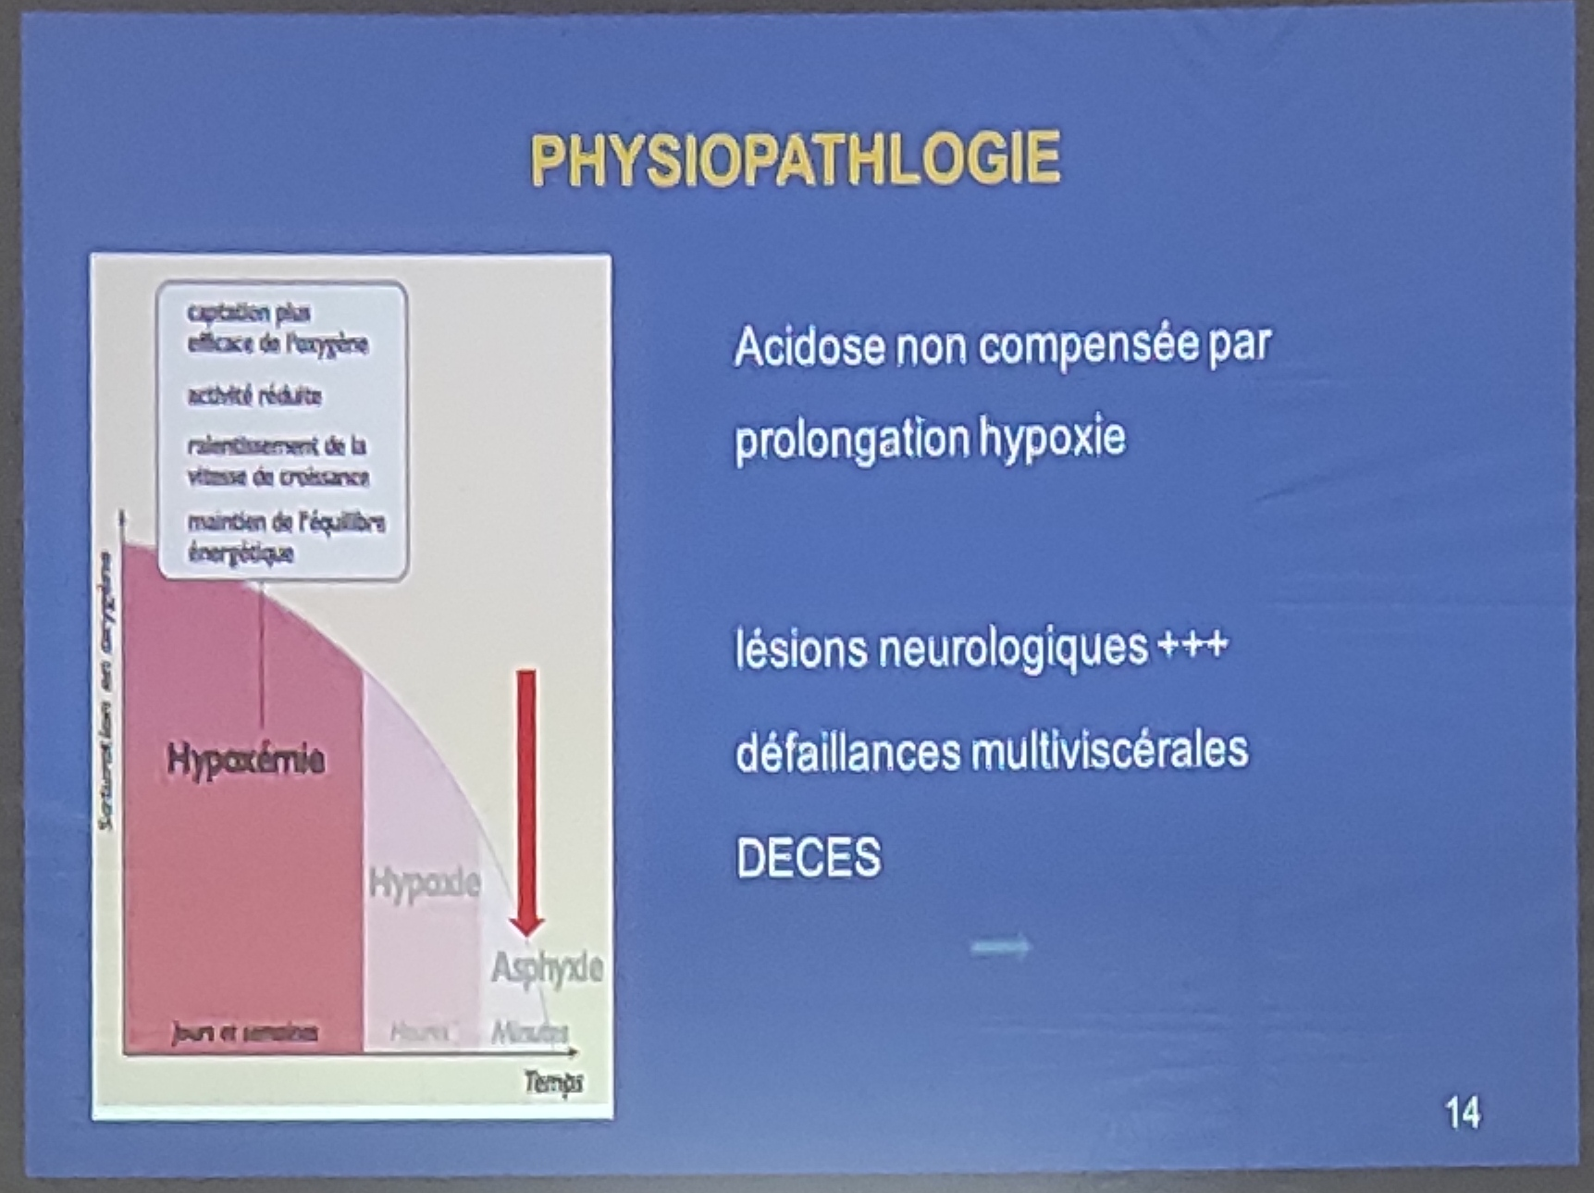

DIAGNOSTIC

DIAGNOSTIC POSITIF

Signes cliniques
- Score d’APGAR
- Encéphalopathie néonatale par anoxie cérébrale

Score d’APGAR
- Mauvaise adaptation à la naissance
- Apgar < 7 bas prolongé (au moins 5 minutes)
- Hypotonique et hyporéactif
- Très subjective
  - (Asphyxie périnatale)

ENCEPHALOPATHIE NEONATALE : (Classification de Sarnat)
 | EHI légère I | EHI modérée II | EHI sévère III
Etat de conscience | Hyper-alerte | Léthargique | Stuporeux
Tonus musculaire | Normal | Hypotonie Légère | Flaccidité
Réflexes complexes
Succion | Normal/faible | Faible/absente | Absente
Moro | Bon | Faible/incomplet | Absent
Convulsions | Absentes | Courantes | Fréquentes/difficiles à contrôler

Grade I : mineure, résolution des signes en moins de 48 h, sans séquelles neurologiques
Grade II : 40 à 60% des cas : séquelles neurologiques
Grade III : coma profond et perte reflexe du tronc (décès +++)

Signes biologiques
- Acidose métabolique : pH < 7 et déficit de Base 12mmol/l
- Hyperlactacidémie > 6mmol/l (peut être observé au niveau du cordon)
- Créatine kinase (CK-Brain Borne)
- Acides aminés excitateurs (aspartate et glutamate) de la Neuro Specific Enolase (NSE)
- -> clinique + hyperlactacidémie = premières prise en charge

Explorations complémentaires
- EEG+++ dans les premières 48h
- Potentiels évoqués (visuels, auditifs ou somesthésiques) : explorations fonctionnelles des voies nerveuses
- Doppler pulsé transcrânien

IMAGERIE
- ETF : échographie transfontanellaire (HIV, etc)
- Scanner cérébral
- IRM : ++++ bonne précision des lésions cérébrales (bonne VPP et VPN)

DIAGNOSTIC DE GRAVITE
- Evènement obstétrical à risque : hématome rétro placentaire, rupture utérine
- Anomalies du RCF modérées mais prolongées ou sévères
- Score d’Apgar M5 < 7
- Manœuvres de réanimation à la naissance (déjà en état d’hypoxie sévère in utéro)
- Acidose métabolique persistante ; pH < 7,20 au-delà de H2
- Hyperlactacidémie 9mmol/l (traduit un état d’hypoxie sévère in utéro)

DIAGNOSTIC DIFFERENTIEL
- Pathologies infectieuses : INBP +++
- Pathologies métaboliques (dysrégulation glucidique ou calcique)
- Pathologies traumatiques (obstétricales ou lors de l’accouchement)
- Pathologies génétiques
- -> toutes ces pathologies peuvent se compliquer ou être associé à une Asphyxie périnatale

DIAGNOSTIC ETIOLOGIQUE

Interrogatoire :
- Idem, classique
- Durée du travail
- Aspect du liquide amniotique (méconium dans LA = en souffrance = en hypoxie, peut être né asphyxié
- Voie d’accouchement : basse ou césarienne
- Score d’Apgar +++
- Réanimation néonatale
- Cri à la naissance : signe positif d’un bon pronostic devant un bébé en état d’hypoxie in utéro

Examen clinique
- Conscience
- État hémodynamique
- Signes de défaillances multi-viscérales
- Troubles neurologiques : mouvements anormaux ou convulsions ++++ à partir de la 6ème heure de vie

ETIOLOGIES

Situations obstétricales
  - Hématome rétro placentaire
  - Compressions funiculaires
  - Rupture utérine
  - Dystocies sévères
  - Dysfonctions placentaires (post maturité, prééclampsie) (-> altération des échanges fœto-maternelles surtout gazeux -> anoxie ou hypoxie -> né asphyxié)
  - Hémorragies fœtales (syndrome de Benkiser, transfusion fœto-maternelle)
  - CONSEQUENCES
    - Défaillances organiques précoces (60%) : endothéliale, rénale, myocardique, pulmonaire, hépatique, digestive, cutanée
    - Encéphalopathie néonatale (40%)
    - Séquelles neurologiques (15-25%) : paralysies cérébrales +++
    - Encéphalopathie n’est pas égale à asphyxie (50%) et 20% paralysies cérébrales attribuables à l’asphyxie
    - Risque d’encéphalopathie est de 20% pour un acide lactique supérieur ou égal à 11 mmol/l ou un déficit de base supérieur ou égale à 16 mmol/l

PRISE EN CHARGE

Buts
  - Restaurer et maintenir les fonctions vitales
  - Eviter ou traiter les complications

Moyens

Moyens préventifs
    - Bonne CPN et suivi de la grossesse +++
    - Mise en place des mesures de réanimation à mettre en place si devant un état d’urgence (souffrance fœtale, anomalies du RCF)

A EVITER :
      - Tout état d’hyperoxie, hypocapnie (par hyperventilation), hyperthermie (accélère le phénomène apoptotique)
      - Stimulations nociceptives
      - Médicaments potentiellement toxiques
      - Anticonvulsivant sans assistance respiratoire (risque d’hypoventilation) (AR = o2t3 ou VNI ou VI

Déconseillé
      - Correction artificielle des anomalies présentes pendant la phase de récupération
        - Acidose métabolique sans altération hémodynamique
        - Bradycardie bien tolérée, sans autre signe associé : le laisser se débrouiller
        - Troubles de l’hémostase sans syndrome hémorragique clinique

En phase aiguë :
      - Ventilation artificielle
      - Maintien de l’hémodynamique : TA (hypotension : ischémie +++, HTA : hémorragie +++), dysfonction myoca
      - Eq AB et He : restriction hydrique, bicarbonates si acidose sévère (à ne pas utiliser sur argument clinique : GDS!!
      - Maintenir un bon apport énergétique (nutrition parentérale fa tsy polyionique)

Mesures spécifiques
      - Œdème cérébral : restriction hydrique
      - Convulsions : anticonvulsivants (Phénobarbital ou diazépam (non utilisé faute d’assistance respi)
      - Lutte contre les radicaux libres : allopurinol
      - Antagonistes du Glutamate
      - Inhibiteurs calciques

Hypothermie contrôlée +++
      - Température de l’enfant est abaissée entre 33 et 34°C et maintenue à ce niveau pendant 72h
      - Analgésie systématique est nécessaire
      - Avant la 6ème heure
      - Pour éviter l’installation des séquelles neurologiques
      - Critères d’adhésion :
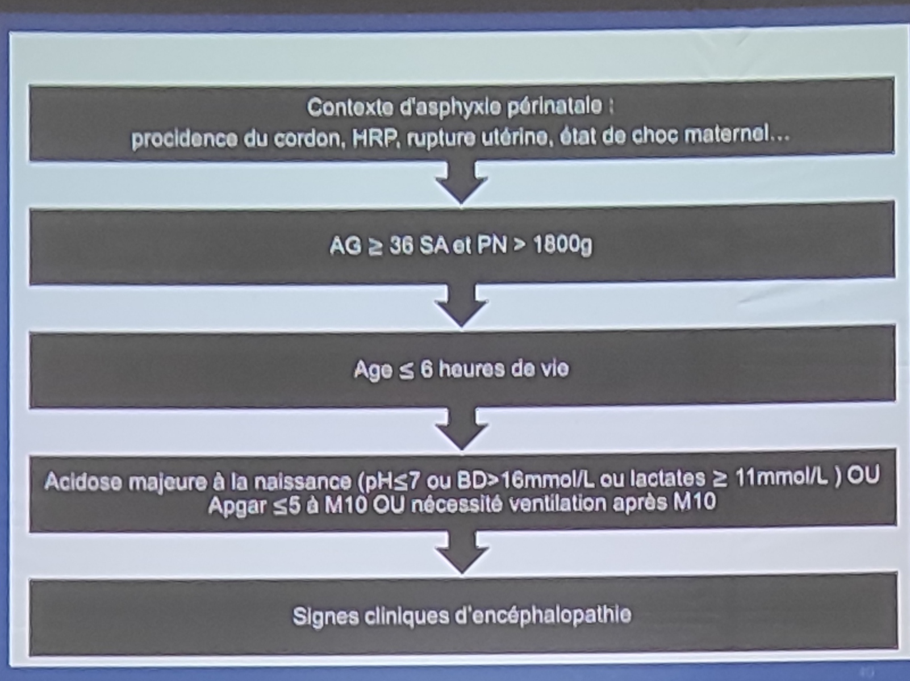

PRONOSTIC
Dépend de 03 éléments :
- Clinique : présence et gravité de l’encéphalopathie post asphyxique
  - Bon si Asphyxie sans Encéphalopathie ou Asphyxie + encéphalopathie légère
  - Mauvais si Encéphalopathie modérée ou sévère
- Examens électrophysiologiques : EEG ++++ (avant H24, dans les premières 48h soit répété soit continue) (tracé plat = 0 activité cérébrale
- Imagerie : IRM+++

NB : autres examens : EEG d’amplitude ou les potentiels évoqués (auditifs ou somesthésiques)
- Encéphalopathie post asphyxique : conséquences à long terme (PC)
- Etat de mal convulsif à plus de 48h : pronostic très réservé
- Lésions des noyaux gris centraux
- Lésions cortico-sous corticales

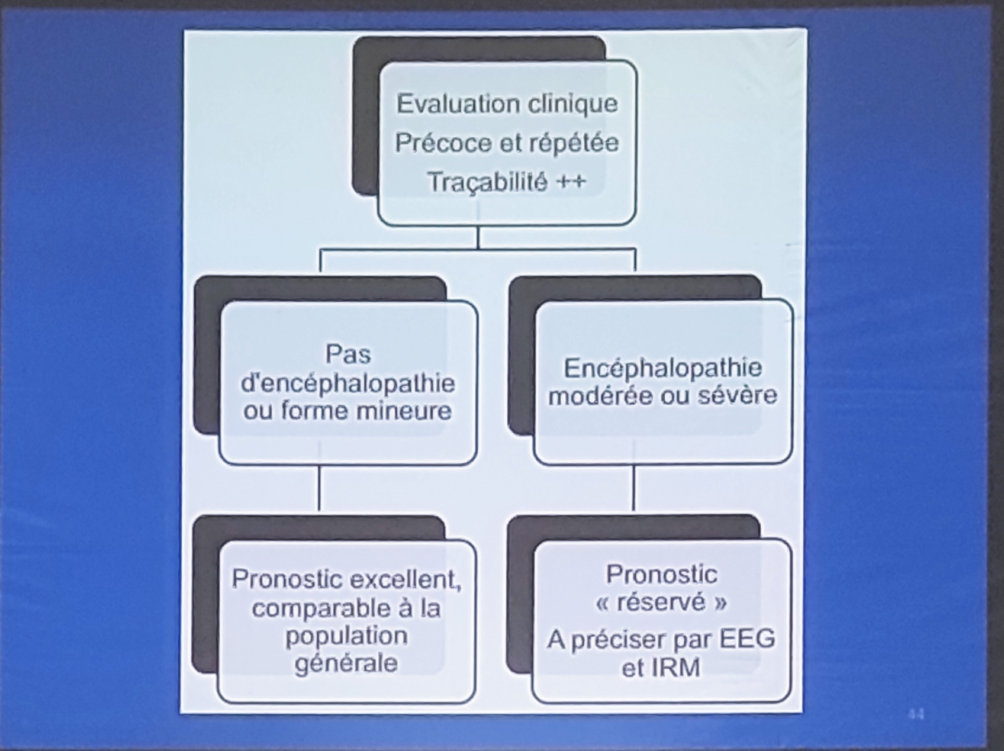

CONCLUSION
- 3ème cause de mortalité après les infections néonatales et prématurités
- Asphyxie n’est pas synonyme d’encéphalopathie
- Présence d’encéphalopathie : pronostic neurologique
- Mise en jeu du pronostic vital
- HYPOTHERMIE CONTROLEE afin d’éviter le plus possible les séquelles neurologiques

